Miele Geschäftsjahr 2025: Moderates Wachstum trotz Gegenwinds
- Jahresumsatz 2025 wächst moderat auf 5,16 Milliarden Euro (+ 2,3 Prozent)
- Investitionsziel von 500 Millionen Euro in Deutschland bis 2028 bestätigt
- 2024 gestartetes Miele Performance Program erfolgreich abgeschlossen
Gütersloh/Wals, 02. März 2026 – Die Miele Gruppe hat sich im Geschäftsjahr 2025 in einem anspruchsvollen Marktumfeld behauptet. Dabei konnte das Unternehmen seinen Umsatz um 2,3 Prozent auf 5,16 Milliarden Euro moderat steigern, mit wesentlichen Impulsen aus den Bereichen Küchenlösungen und gewerbliche Anwendungen. Weltweit beschäftigt Miele rund 23.000 Mitarbeitende (- 2,4 Prozent). Das im Jahr 2024 gestartete Miele Performance Program wurde erfolgreich abgeschlossen. Miele Österreich behauptete sich stabil im Markt und erzielte einen Umsatz von 276,8 Mio. Euro (-1,2 Prozent).
„Das Jahr 2025 war von zahlreichen Herausforderungen geprägt. Dennoch konnten wir unsere Marktposition behaupten und zugleich Zukunftsthemen gezielt vorantreiben“, sagte Dr. Reinhard Zinkann, Geschäftsführender Gesellschafter bei Miele. Wachstumstreiber waren insbesondere das Küchen- sowie das Gewerbekundengeschäft, letzteres steuert inzwischen mehr als eine Milliarde Euro zum Umsatz bei. Die Business Unit brachte 2025 zahlreiche neue Lösungen für Medizin-, Labor- und Wäschereitechnik auf den Markt, darunter vernetzbare Laborspüler und extragroße Waschmaschinen mit Beladungskapazitäten von bis zu 35 Kilogramm. Das Hausgerätegeschäft entwickelte sich insgesamt differenzierter, setzte vor allem im Küchensegment positive Impulse: Hier erweiterte Miele sein Portfolio unter anderem um eine modular konzipierte Outdoor-Küche und präsentierte mit einer Dampfgarschublade sowie dem vernetzten M Sense Kochsystem zwei weitere Weltneuheiten auf der IFA 2025.
„Wir investieren konsequent in die Welt, auch wenn sie unruhig ist,“ sagte Reinhard Zinkann, Geschäftsführender Gesellschafter. „Bis 2028 werden wir rund 60 Prozent unseres Produktportfolios erneuern. Damit bekräftigen wir unseren Premiumanspruch, stärken unsere Marktposition und legen die Basis für künftiges Wachstum.“ In den Jahren 2024 und 2025 investierte Miele dafür weltweit insgesamt 468 Millionen Euro, davon rund 300 Mio. Euro in Deutschland. Das angekündigte Investitionsziel von 500 Mio. Euro in Deutschland bis 2028 bleibt unverändert. Die Mittel fließen unter anderem in die Modernisierung und den Ausbau diverser Werke sowie in die Weiterentwicklung von Entwicklungs- und Schulungszentren.
Ergänzt wird dies durch Investitionen in internationale Fertigungskapazitäten und den Ausbau des globalen Netzwerks um Experience Center in Brünn, London und Montreal.
Transformation und Wettbewerbsfähigkeit
Ein zentraler Baustein der strategischen Weiterentwicklung war im Jahr 2025 das Miele Performance Program, das zum Jahresende erfolgreich abgeschlossen wurde. Ziel war es, die Kosten- und Ergebnisstruktur nachhaltig zu verbessern und so die Wettbewerbsfähigkeit langfristig zu sichern. Das Einsparziel von 500 Millionen Euro wurde erreicht. Die Personalkosten wurden um mehr als 120 Millionen Euro gesenkt, dabei konnten betriebsbedingte Kündigungen in Deutschland vermieden werden. Insgesamt wurden 3.200 Projektmaßnahmen umgesetzt, die größte Einzelmaßnahme in der Logistik mit einem Einsparvolumen im zweistelligen Millionenbereich.
„Miele kann Wandel. Das haben wir in unserer Geschichte mehrfach bewiesen“, sagte Rebecca Steinhage, Geschäftsführerin Human Resources & Corporate Affairs. „Mit unserem Performance Program haben wir unsere Wettbewerbsfähigkeit gestärkt und das Unternehmen zukunftsfest aufgestellt. Trotz wirtschaftlichen Gegenwinds sind wir vorangekommen, haben wertvolle Erfahrungen gesammelt und setzen diesen Weg konsequent fort. Mein Dank gilt allen, die zum Erfolg des Programms beigetragen haben.“ Künftiges Wachstum wird strategisch auf Premium-Innovationen im Haushalts- und Gewerbebereich sowie auf Digitalisierung und Künstliche Intelligenz ausgerichtet sein. „Unsere Aufstellung mit den zwei Säulen Domestic und Professional verbindet Stabilität mit Wachstumschancen“, sagte Rebecca Steinhage.
KI und Digitalisierung
Im Bereich Digitalisierung treibt Miele die intelligente Vernetzung von Hardware und Software konsequent voran mit dem Ziel, Kundennutzen weiter zu erhöhen. Sei es sowohl zur Steigerung der Effizienz im professionellen Bereich als auch im privaten Einsatz. Innovative Programme und Services wie „Smart Food ID“ und „AI Diagnostics“ bieten Kunden daheim mehr Komfort, höhere Effizienz und ermöglichen eine vorausschauende Wartung. „Das besondere Vertrauensverhältnis, das viele Kunden mit Miele verbinden, ist für uns der Maßstab bei Entwicklung und Einsatz von KI-Lösungen in unseren Produkten“, sagte Dr. Markus Miele.
Im Zentrum aller Unternehmensaktivitäten steht seit 1899 der Anspruch an höchste Qualität. So gewährt Miele auf die Motoren von Waschmaschinen, Trocknern und Waschtrocknern seit 2025 eine 25-jährige Garantie, einzigartig in der Branche. „Wir geben Garantien in einer Zeit ohne Garantien“, sagte Markus Miele. Im Februar wurde das Unternehmen zudem mit der EcoVadis-Goldmedaille für seine Nachhaltigkeitsleistung ausgezeichnet. Auch der Bundespreis Ecodesign ging 2025 an Miele: für die Designstudie „Vooper“, einen zirkulär konzipierten Staubsauger.
Miele Österreich zeigt Stärke in anspruchsvollem Marktumfeld
Miele Österreich hat sich im Geschäftsjahr 2025 in einem herausfordernden wirtschaftlichen Umfeld erfolgreich behauptet. Der Umsatz belief sich auf 276,8 Mio. Euro (-1,2 Prozent), die Zahl der Mitarbeitenden lag bei rund 700.
Positive Impulse kamen sowohl aus dem Hausgeräte- als auch Professional-Geschäft. Produktinnovationen, der konsequente Ausbau digitaler Lösungen sowie die leistungsstarke Serviceorganisation erwiesen sich erneut als zentrale Erfolgsfaktoren und tragende Säulen der Marktpräsenz von Miele in Österreich.
„Trotz anspruchsvoller Rahmenbedingungen konnten wir unsere Marktposition sichern und gezielt Wachstumsimpulse im Hausgeräte- und Professional-Geschäft setzen,“ sagt Monika Eder, Geschäftsführerin von Miele Österreich.
Einen erfreulichen Beitrag lieferte auch das Werk Bürmoos. Damit unterstreicht der Standort seine strategische Bedeutung als Systemlieferant innerhalb des Joint Ventures SteelcoBelimed“, sagt Dr. Hendrik Wermers, Geschäftsführer der Miele Werk Bürmoos GmbH.
Ausblick 2026
Im weiteren Jahresverlauf bleiben die geopolitischen Rahmenbedingungen volatil – mit Auswirkungen auf Lieferketten, Kosten, Marktzugang sowie Kundenverhalten. Digitalisierung, KI und vernetzte Lösungen werden dabei neue Differenzierungschancen eröffnen, die Kundenbindung stärken und zusätzliche Service- sowie Geschäftsmodelle ermöglichen. „Wir blicken auf das Jahr 2026 verhalten optimistisch und rechnen mit einer moderat positiven Umsatzentwicklung, allerdings weiterhin unter hohem Wettbewerbsdruck“, sagte Markus Miele.
Medienkontakt
Petra Ummenberger
Telefon: 050 800 81551
petra.ummenberger@miele.com

Über Miele: Seit 1899 folgt Miele seinem Markenversprechen „Immer Besser“ in Bezug auf Qualität, Innovationskraft und zeitlose Eleganz. Das weltweit aufgestellte Unternehmen für Premium-Hausgeräte begeistert Kundinnen und Kunden mit wegweisenden Lösungen im vernetzten Zuhause. Hinzu kommen Maschinen, Anlagen und Services für den gewerblichen Einsatz etwa in Hotels, Sport- und Pflegeeinrichtungen sowie in der Medizintechnik. Mit langlebigen und energiesparenden Geräten unterstützt Miele seine Kundinnen und Kunden darin, ihren Alltag möglichst nachhaltig zu gestalten. Das Unternehmen ist seit 127 Jahren im Besitz der beiden Gründerfamilien Miele und Zinkann. Im Geschäftsjahr 2025 erwirtschaftete Miele mit rund 23.000 Mitarbeitenden einen Umsatz von 5,16 Milliarden Euro. Das globale Netzwerk umfasst 19 Produktionsstandorte sowie rund 49 Service- und Vertriebsgesellschaften (Stand: März 2026). Hauptsitz ist Gütersloh in Nordrhein-Westfalen.
Miele Österreich wurde 1955 gegründet, erzielte 2025 inklusive Werk Bürmoos einen Umsatz von rund 277 Mio. Euro und beschäftigt rd. 700 Mitarbeitende.
Zu diesem Text gibt es acht Fotos:
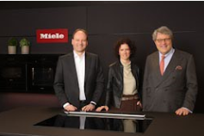
Foto 1: Dr. Markus Miele, Dr. Reinhard Zinkann und Rebecca Steinhage (v. l.) von der Miele-Geschäftsführung neben Produktneuheiten im Rahmen der Vorstellung der Jahreszahlen 2025. (Foto: Miele)

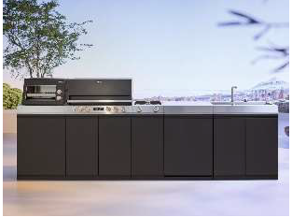
Foto 2: Miele‑Outdoor‑Küche Dreams mit Fire‑Pro‑ und Fire‑Pro‑IQ‑Grills und integrierten Temperatursensoren im wetterfesten, modularen System. (Foto: Miele)

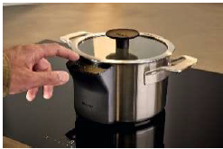
Foto 3: Miele M Sense: Vernetztes Kochsystem mit Kochfeld und Kochgeschirr mit integrierten Temperatursensoren. (Foto: Miele)

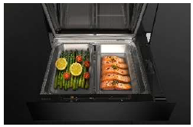
Foto 4: Miele‑Dampfgarschublade mit DualSteam-Technologie, zwei getrennten Garräumen und lediglich 14 cm Einbauhöhe. (Foto: Miele)

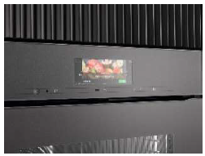
Foto 5: Mieles Smart‑Food‑ID nutzt eine integrierte Kamera und KI im Backofen, um Lebensmittel automatisch zu erkennen, Garparameter anzupassen und mehr als 50 Gerichte zuzubereiten. (Foto: Miele)

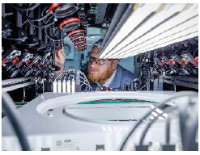
Foto 6: Künstliche Intelligenz in der Produktion: KI-gestützte Qualitätskontrolle von Waschmaschinenfronten. (Foto: Miele)

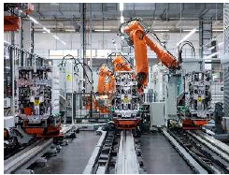
Foto 7: Ein Roboter im Einsatz am Miele-Produktionsstandort in Gütersloh (Foto: Miele)

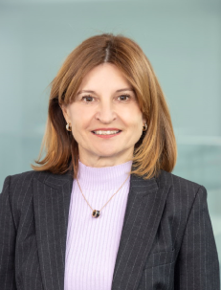
Foto 8: Mag. Monika Eder, Geschäftsführerin Miele Österreich

